UNIVERSIDAD PRIVADA DEL VALLE
Facultad de Informática y Electrónica · Ingeniería de Sistemas Informáticos
GUÍA DE TRABAJO — AVANCE 3
Grupo 3 — Caso: EduConecta
Asignatura | Base de Datos III (BDD3T4) — Cuarto Semestre
Unidad | Unidad 3 — Base de Datos NoSQL y en Tiempo Real
Caso asignado | EduConecta — Educación superior a distancia
Ubicación en el cronograma | Encuentro 36 (entrega y defensa) — trabajo distribuido en 3 semanas
Competencia de Unidad (Programa Analítico) | Implementa base de datos NoSQL y en tiempo real para la gestión de grandes volúmenes de datos aplicando modelos de diseño, arquitectura y gestores de base de datos
Contenido de esta guía | Contexto, problema, arquitectura, modelo esperado y actividades a realizar. NO incluye el script de solución: el desarrollo del esquema es responsabilidad del equipo.

Cómo Usar esta Guía
Este documento NO contiene el script de solución de su caso. Contiene el contexto de negocio, el problema a resolver, el modelo de datos esperado (qué colecciones, categorías y componente de tiempo real debe tener su esquema) y una secuencia de actividades para que su equipo diseñe e implemente el esquema por sí mismo, aplicando lo aprendido en los Encuentros 27 a 35 de la Unidad 3, sobre el núcleo transaccional de Oracle ya construido en las Unidades 1 y 2.
Los 7 casos del curso son de dificultad y alcance equivalente; ningún equipo puede intercambiar, mezclar o sustituir el caso asignado. Los nombres de colecciones de la Sección 5 son el estándar de referencia obligatorio para este y el siguiente avance del Proyecto Integrador.
1. Contexto Empresarial
EduConecta es una plataforma de educación superior a distancia con sedes virtuales en tres países, que ofrece programas de pregrado y posgrado. Su catálogo de cursos tiene estructuras variables (créditos, modalidades, prerrequisitos), y la institución necesita seguimiento en tiempo real del avance de sus estudiantes durante una clase en vivo.
2. Problema y Pregunta Rectora
La Dirección de Tecnología de su caso asignado requiere que su equipo, actuando como el equipo de Ingeniería de Datos contratado para este propósito, extienda la plataforma ya construida con un componente documental y un componente de tiempo real, sin descartar ni duplicar lo ya existente en Oracle.
Pregunta rectora: ¿Cómo migrar y extender la plataforma de datos de EduConecta para alojar contenido educativo de estructura variable por tipo, y dar seguimiento en tiempo real al avance de los estudiantes, sin romper la integridad de matrículas y becas ya construida en Oracle?
3. Competencias
Implementa base de datos NoSQL y en tiempo real para la gestión de grandes volúmenes de datos aplicando modelos de diseño, arquitectura y gestores de base de datos
Este avance desarrolla el Saber hacer del Anexo del Programa Analítico: aplica los modelos de diseño y arquitectura para BD NoSQL y en tiempo real, y emplea gestores de base de datos NoSQL y en tiempo real.
4. Arquitectura
Este Avance 3 construye la segunda capa de la arquitectura políglota del proyecto: la Capa de Catálogo y Experiencia (MongoDB + componente de tiempo real), que se apoya en la Capa Transaccional ya construida en las Unidades 1 y 2, y antecede a la Capa Analítica en la Nube de la Unidad 4.
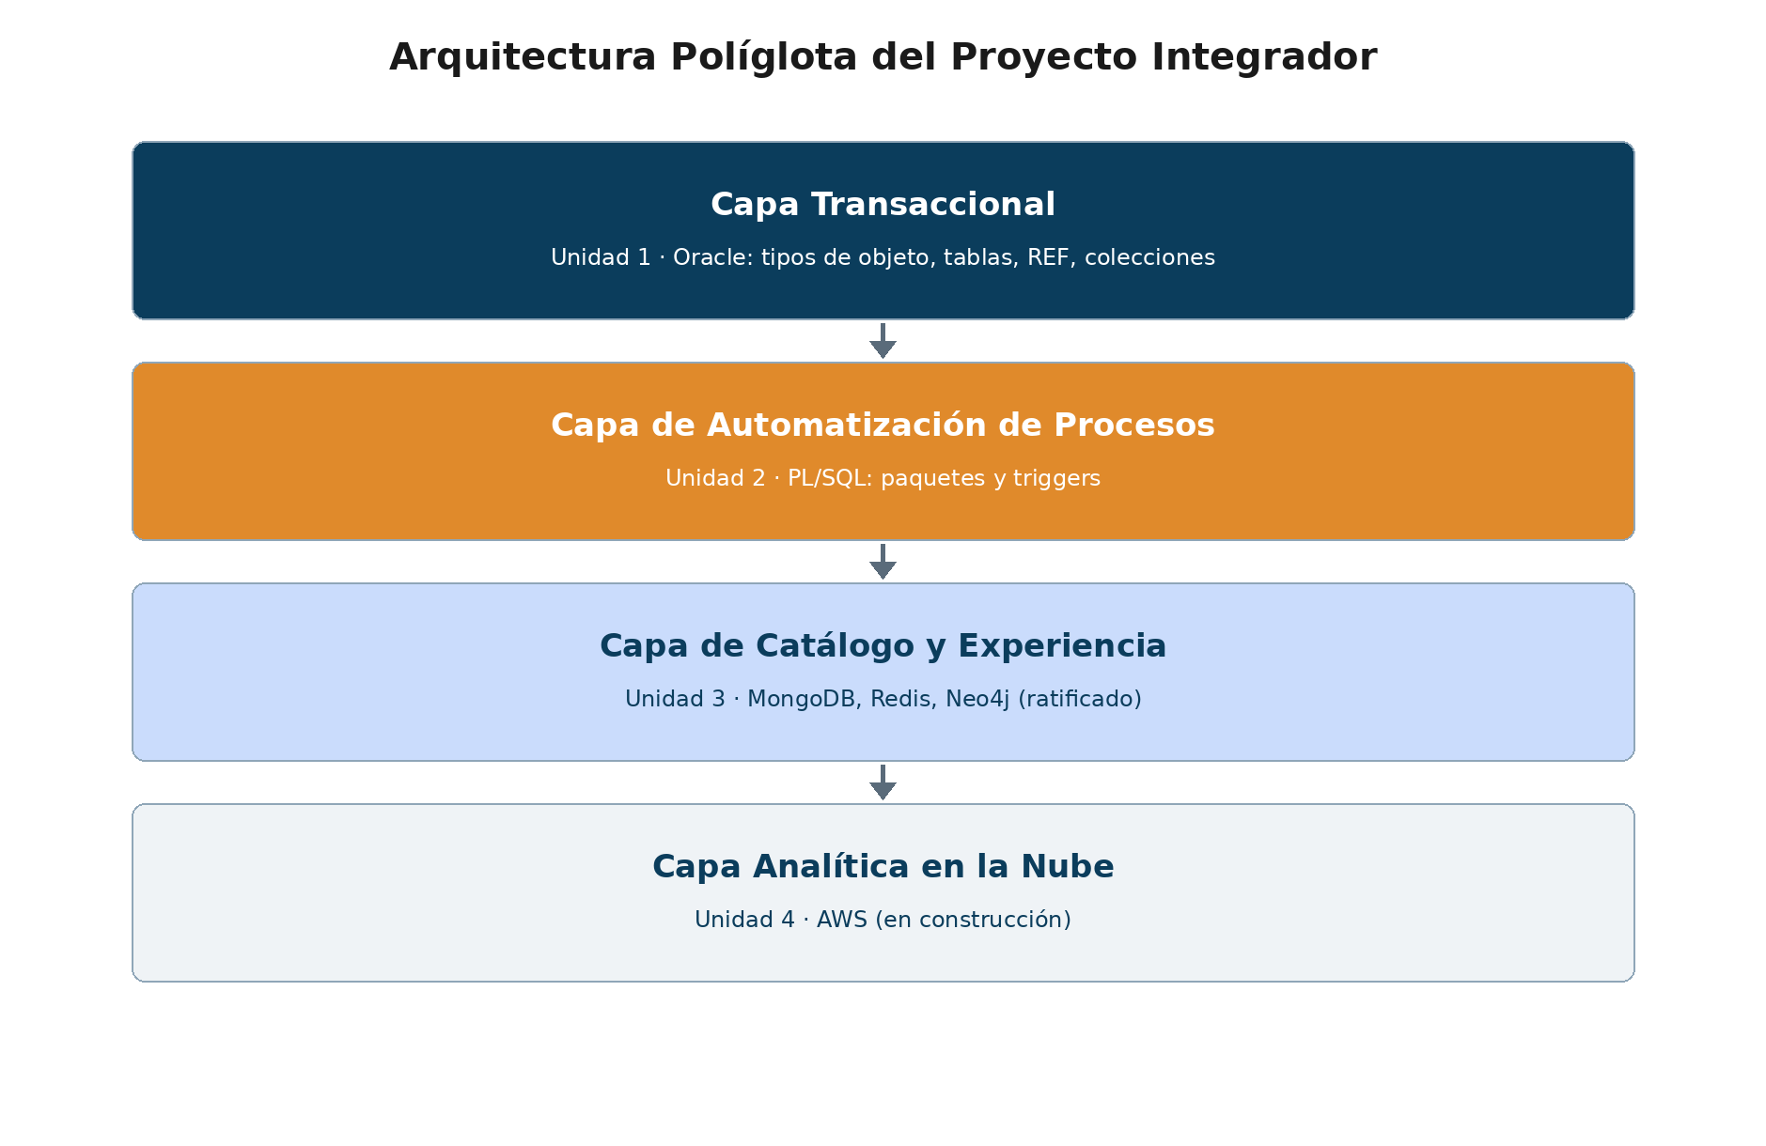
Figura 1. Arquitectura políglota del Proyecto Integrador. Este Avance 3 construye la Capa de Catálogo y Experiencia.
5. Modelo de Datos Esperado (sin código de solución)
La siguiente tabla describe QUÉ debe existir en su esquema —colecciones, categorías y componente de tiempo real—, no CÓMO escribirlo. El diseño exacto (nombres de campos, estructura del documento, tecnología de tiempo real) es responsabilidad de su equipo, siguiendo lo ya practicado en los Encuentros 27 a 33.
Componente | Nombre esperado | Contenido / Justificación NoSQL esperada
Colección de catálogo | contenido_cursos | Mínimo 3 categorías con especificaciones genuinamente distintas. Ejemplos sugeridos: Video-clase (duración, resolución), Lectura (número de páginas, formato), Quiz (número de preguntas, tiempo límite).
Colección de reseñas | foros_discusion | Mínimo 3 reseñas asociadas a ítems del catálogo, con calificación numérica y comentario, para consultas de agregación.
Componente de tiempo real | progreso_en_vivo | Avance del estudiante (porcentaje visto, punto de pausa) durante una video-clase en vivo

Nota: el nombre exacto de los campos internos de cada documento (más allá de los ya fijados en esta tabla) es una decisión de diseño de su equipo, que deberá justificar por escrito en el documento de modelado (Sección 7).
6. Actividades a Realizar
Semana 1 — Diseño del Modelo Documental
1. Revise el Contexto (Sección 1) y el Problema (Sección 2) de su caso, y discuta en equipo qué categorías de contenido_cursos tienen especificaciones genuinamente distintas entre sí.
2. Elabore el documento breve de modelado en tres niveles: modelo lógico (qué entidades existen), modelo conceptual (qué datos viajan juntos como un agregado) y modelo físico (cómo se traduce ese agregado a un documento MongoDB concreto).
3. Defina, por escrito, al menos 3 categorías para contenido_cursos y los atributos específicos de cada una (use los ejemplos sugeridos de la Sección 5 como punto de partida, no como respuesta final).
4. Defina, en equipo, el componente de tiempo real con Redis Streams (nombre del stream, productor y suscriptor) y justifique el diseño por escrito.
Semana 2 — Implementación del Catálogo y Agregaciones
5. Cree la colección contenido_cursos en MongoDB, con al menos 3 documentos de categorías distintas, siguiendo la sintaxis practicada en el Laboratorio Integral.
6. Cree la colección foros_discusion, con al menos 3 reseñas asociadas a los ítems ya creados.
7. Escriba y verifique al menos 3 consultas de agregación (aggregation pipeline) sobre sus propios datos, incluyendo al menos un cálculo de promedio agrupado.
8. Verifique que los identificadores usados en sus colecciones documentales son consistentes con las entidades ya definidas en el núcleo Oracle de las Unidades 1 y 2.
Semana 3 — Tiempo Real, Integración y Defensa
9. Implemente el componente progreso_en_vivo con la tecnología decidida en la Semana 1, demostrando la propagación de un evento entre un productor y un suscriptor.
10. Redacte el informe final de integración explicando cómo el componente documental y el de tiempo real resuelven la Pregunta Rectora de la Sección 2, y cómo se conectan con el núcleo de Oracle.
11. Verifique que puede marcar afirmativamente cada punto de la Lista de Verificación (Sección 9) antes de la entrega.
12. Ensayen la defensa oral: cada integrante debe poder explicar, sin apoyo de sus compañeros, al menos una decisión de diseño de su propio aporte (ver Preguntas para la Defensa, Sección 10).
7. Entregables
Entregable | Formato | Semana
Documento breve de modelado (lógico, conceptual, físico) | PDF o documento de texto, máximo 3 páginas | Semana 1
Colección documental poblada (catálogo con 3+ categorías, más reseñas) | Export .json de ambas colecciones | Semana 2
Al menos 3 consultas de agregación funcionando | Script o notebook con las consultas y su resultado | Semana 2
Componente de tiempo real funcional | Script (Redis Streams) + evidencia en video o captura | Semana 3
Informe final de integración | Documento que conecta este avance con el núcleo de Oracle | Semana 3
Defensa oral | Presentación de 10 a 15 minutos, con preguntas individuales | Semana 3 (Encuentro 36)

8. Cronograma (Tres Semanas)
Este cronograma se distribuye en paralelo a los encuentros de la Unidad 3 ya aprobados, sin modificarlos.
Semana | Encuentros en paralelo | Hito
Semana 1 | Encuentros 28, 29 y 30 | Documento de modelado (lógico, conceptual, físico) entregado
Semana 2 | Encuentros 31, 32 y 33 | Colección documental funcional y consultas de agregación verificadas
Semana 3 | Encuentros 34, 35 y 36 | Entrega completa y defensa oral ante el comité docente (Encuentro 36)

9. Lista de Verificación (Definition of Done)
Su equipo solo debe presentarse a la defensa (Encuentro 36) si puede marcar afirmativamente cada uno de los siguientes puntos.
- ☐ La colección contenido_cursos refleja al menos tres categorías con especificaciones genuinamente distintas entre sí (no una copia de estructura con nombres cambiados).
- ☐ La colección foros_discusion está poblada con datos reales y coherentes con las entidades del catálogo.
- ☐ Se ejecutan correctamente al menos tres consultas de agregación, con resultados verificables.
- ☐ El componente progreso_en_vivo demuestra al menos un evento de actualización en vivo, verificado entre un productor y un suscriptor.
- ☐ Los datos del componente documental y de tiempo real son consistentes con las entidades ya definidas en las Unidades 1 y 2.
- ☐ El documento breve de modelado fue entregado en la Semana 1 y refleja el trabajo realmente implementado.
- ☐ El informe final de integración explica con claridad cómo este avance se conecta con el núcleo transaccional de Oracle.
- ☐ Cada integrante del equipo puede explicar, sin apoyo de sus compañeros, al menos una decisión de diseño de su propio aporte.
- ☐ Los nombres de colecciones siguen exactamente los ya indicados en la Sección 5 de esta guía.
- ☐ El script y los datos exportados fueron versionados en el repositorio Git del equipo antes de la fecha de entrega.
10. Preguntas para la Defensa
El comité docente formula, como mínimo, una pregunta individual a cada integrante del equipo durante la defensa oral.
1. ¿Por qué las categorías elegidas para contenido_cursos tienen especificaciones genuinamente distintas, y no solo nombres de campo cambiados?
2. Explique, paso a paso, qué hace cada etapa de una de sus consultas de agregación.
3. ¿Por qué eligieron esa tecnología para progreso_en_vivo, y qué alternativa descartaron?
4. Demuestre en vivo, ante el comité, la propagación de un evento nuevo en su componente de tiempo real.
5. ¿Cómo se conecta este avance con el núcleo transaccional de Oracle construido en las Unidades 1 y 2? Señale específicamente qué identificador comparten.
6. Si tuvieran que agregar una cuarta categoría al catálogo mañana mismo, ¿qué pasos seguirían y qué no tendrían que modificar?
7. (Pregunta individual, distinta para cada integrante) Explique, en sus propias palabras, la parte específica de este avance que usted implementó directamente.

